Resolución del Pleno del Instituto de Transparencia, Acceso a la Información Pública y Protección de Datos Personales del Estado de México y Municipios, con domicilio en Metepec, Estado de México, a diez de febrero de dos mil veintidós.
VISTOS los expedientes electrónicos formados con motivo de los recursos de revisión números 05750/INFOEM/IP/RR/2021, y 05752/INFOEM/IP/RR/2021, promovido por xxxxxxxxxxxxxxxxx, a quien en lo sucesivo se le denominara la parte recurrente, en contra de la respuesta del Poder Judicial, en lo subsecuente el Sujeto Obligado, se procede a dictar la presente resolución.
A N T E C E D E N T E S D E L A S U N T O
PRIMERO. De las Solicitudes de Información.
Con fecha veintidós de octubre de dos mil veintiuno, la parte recurrente, presentó a través del Sistema de Acceso a la Información Mexiquense SAIMEX, ante el Sujeto Obligado, solicitudes de acceso a la información pública, registradas bajo los números de expediente 00876/PJUDICI/IP/2021 y 00878/PJUDICI/IP/2021, mediante las cuales solicitó información en el tenor siguiente:
00876/PJUDICI/IP/2021:
“Se solicita conocer cuando entro la servidora pública Priscila Medina Martínez, así como, de igual manera solicito saber cuanto es lo que esta percibiendo actualmente y en que sede del poder judicial se encuentra laborando.” [Sic]

00878/PJUDICI/IP/2021:
“Se solicita conocer cuando entro el servidor público magistrado presidente de igual manera cuanto es lo que percibe, aclarando, anexando documento que pruebe el monto de su percepción y de igual manera trayectoria académica, de igual manera con referente a la trayectoria académica documentos que prueben dicha trayectoria académica.” [Sic]

Modalidad de entrega: a través del Sistema de Acceso a la Información Mexiquense (SAIMEX).

SEGUNDO. De las Respuestas del Sujeto Obligado.
De las constancias que obran en el expediente electrónico se observa, que el día dieciséis de diciembre de dos mil veintiuno, el Sujeto Obligado dio respuestas a las solicitudes de información en los siguientes términos:

- Solicitud de información número: 00876/PJUDICI/IP/2021

“Se hace de su conocimiento que de conformidad con el artículo 178 de la Ley de Transparencia y Acceso a la Información Pública del Estado de México y Municipios cuenta con un plazo de 15 días hábiles posteriores a la notificación de la respuesta para interponer recurso de revisión.
ATENTAMENTE
Lic. NORMA ANGÉLICA ZETINA MARTÍNEZ”

Asimismo el Sujeto Obligado adjuntó a su respuesta el archivo electrónico denominado “Respuesta 0876-2021.pdf”, del cual se hará mérito de su estudio más adelante.

- Solicitud de información número: 00878/PJUDICI/IP/2021

“Se hace de su conocimiento que de conformidad con la Ley de Transparencia y Acceso a la Información Pública del Estado de México y Municipios, cuenta con 15 días hábiles posteriores a la notificación de respuesta a su solicitud, para interponer un recurso de revisión.
ATENTAMENTE
Lic. NORMA ANGÉLICA ZETINA MARTÍNEZ”

Aunado a lo anterior el Sujeto Obligado adjuntó a su respuesta el archivo electrónico denominado “TITULO.pdf”, “Respuesta 0878-2021.pdf” y “GUÍA PARA ACCEDER A FRACCIÓN VIII A.pdf”, de los cuales se hará mérito de su estudio más adelante.

TERCERO. De los recursos de revisión.
Inconforme con las respuestas del sujeto obligado, la parte recurrente interpuso los recursos de revisión, en fecha diecinueve de noviembre de la presente anualidad, los cuales fueron registrados en el sistema electrónico con los expedientes números 05750/INFOEM/IP/RR/2021 (para la solicitud 00876/PJUDICI/IP/2021), y 05752/INFOEM/IP/RR/2021 (para la solicitud 00878/PJUDICI/IP/2021), en los cuales aduce, las siguientes manifestaciones:

- Solicitud de información número: 00876/PJUDICI/IP/2021
Acto Impugnado:
“No se me brinda la información solicitada, cuando esta persona si se encuentra laborando en el poder judicial.” [Sic]

Razones o Motivos de Inconformidad:
“No se me brinda la información solicitada, cuando esta persona si se encuentra laborando en el poder judicial.” [Sic]

- Solicitud de información número: 00878/PJUDICI/IP/2021
Acto Impugnado:
“No se me entrega la información solicitada completa.” [Sic]

Razones o Motivos de Inconformidad:
“No se me entrega la información solicitada completa.” [Sic]

CUARTO. Del turno del recurso de revisión.
Medios de impugnación que le fueron turnados a los Comisionados José Martínez Vilchis y Sharon Cristina Morales Martínez, respectivamente, por medio del sistema electrónico en términos del arábigo 185 fracción I de la Ley de Transparencia y Acceso a la información Pública del Estado de México y Municipios, de los cuales recayeron acuerdos de admisión en fecha veintitrés y veinticinco de noviembre de dos mil veintiuno, respectivamente, otorgando un plazo de siete días para que las partes manifestaran lo que a su derecho corresponda en términos del numeral ya citado.

QUINTO. De la Acumulación de los recursos de revisión.
Posteriormente por acuerdo del Pleno del Instituto, en la Cuadragésima Tercera Sesión Ordinaria del Pleno de fecha primero de diciembre de dos mil veintiuno, se determinó acumular los recursos de revisión en estudio, ya que existe identidad del solicitante y similitud de causas y objeto de solicitud.

Lo anterior de conformidad con lo dispuesto en el artículo 195, de la Ley de Transparencia y Acceso a la información Pública del Estado de México y Municipios, y con el artículo 18, del Código de Procedimientos Administrativos del Estado de México, los cuales establecen respectivamente:

“Artículo 195. En la tramitación del recurso de revisión se aplicarán supletoriamente las disposiciones contenidas en el Código de Procedimientos Administrativos del Estado de México.”

“Artículo 18. La autoridad administrativa o el Tribunal acordarán la acumulación de los expedientes del procedimiento y proceso administrativo que ante ellos se sigan, de oficio o a petición de parte, cuando las partes o los actos administrativos sean iguales, se trate de actos conexos o resulte conveniente el trámite unificado de los asuntos, para evitar la emisión de resoluciones contradictorias. La misma regla se aplicará, en lo conducente, para la separación de los expedientes.”

SEXTO. De la etapa de instrucción.
Así, una vez abierta la etapa de instrucción, el Sujeto Obligado presentó sus informes justificados el día diez de diciembre de dos mil veintiuno, mismos que fueron puestos a la vista de la parte recurrente el día once de diciembre de dos mil veintiuno, asimismo; la parte recurrente no realizó manifestación alguna.

SÉPTIMO. Del cierre de la etapa de instrucción.
Mediante acuerdo de fecha veinte de enero del año dos mil veintidós, en términos del artículo 185, fracción VI, de la Ley de Transparencia y Acceso a la Información Pública del Estado de México y Municipios, se decretó el cierre de instrucción iniciando el término legal para dictar resolución definitiva del asunto.

OCTAVO. De la ampliación del término para resolver.
En fecha veinticuatro de enero de dos mil veintidós, se amplió el término para resolver los recursos de revisión en términos del artículo 181 párrafo tercero de la Ley de Transparencia y Acceso a la Información Pública del Estado de México y Municipios por un plazo de quince días hábiles.

C O N S I D E R A N D O

PRIMERO. De la competencia.
Este Instituto de Transparencia, Acceso a la Información Pública y Protección de Datos Personales del Estado de México y Municipios, es competente para conocer y resolver el presente recurso de revisión, conforme a lo dispuesto en los artículos 6, Apartado A de la Constitución Política de los Estados Unidos Mexicanos; 5, párrafos trigésimo y trigésimo primero, fracciones IV y V de la Constitución Política del Estado Libre y Soberano de México; 2 fracción II, 13, 29, 36, fracciones I y II, 176, 178, 179, 181 párrafo tercero y 185 de la Ley de Transparencia y Acceso a la Información Pública del Estado de México y Municipios; y 9, fracciones I y XXIV y 11 del Reglamento Interior del Instituto de Transparencia, Acceso a la Información Pública y Protección de Datos Personales del Estado de México y Municipios.

SEGUNDO. Sobre los alcances del recurso de revisión.
Derivado de la impugnación realizada, es menester señalar que el recurso de revisión inmerso en la Ley de Transparencia vigente en la entidad, tiene el fin y alcance que señalan los numerales 176, 179, 181 párrafo cuarto, 194 y 195 y demás aplicables de la Ley de Transparencia y Acceso a la Información Pública del Estado de México y Municipios vigente, el cual será analizado conforme a las actuaciones que obren en el expediente electrónico, con la finalidad de reparar cualquier posible afectación al derecho de acceso a la información pública y garantizando el principio rector de máxima publicidad.

TERCERO. Cuestiones de previo y especial pronunciamiento.
Los Recursos de Revisión en estudio contienen los elementos normativos de validez exigidos en la Ley de Transparencia y Acceso a la Información Pública del Estado de México y Municipios, establecidos en el artículo 180 que enuncia:

“Artículo 180. El recurso de revisión contendrá:
I. El sujeto obligado ante la cual se presentó la solicitud;
II. El nombre del solicitante que recurre o de su representante y, en su caso, del tercero interesado, así como la dirección o medio que señale para recibir notificaciones;
III. El número de folio de respuesta de la solicitud de acceso;
IV. La fecha en que fue notificada la respuesta al solicitante o tuvo conocimiento del acto reclamado, o de presentación de la solicitud, en caso de falta de respuesta;
V. El acto que se recurre;
VI. Las razones o motivos de inconformidad;
VII. La copia de la respuesta que se impugna y, en su caso, de la notificación correspondiente, en el caso de respuesta de la solicitud; y
VIII. Firma del recurrente, en su caso, cuando se presente por escrito, requisito sin el cual se dará trámite al recurso.
Adicionalmente, se podrán anexar las pruebas y demás elementos que considere procedentes someter a juicio del Instituto.
En ningún caso será necesario que el particular ratifique el recurso de revisión interpuesto.
En caso de que el recurso se interponga de manera electrónica no será indispensable que contengan los requisitos establecidos en las fracciones II, IV, VII y VIII.” [Sic]

Cabe señalar que la parte Recurrente ejerció a través de un seudónimo su derecho de acceso a la información pública, sin embargo, no es motivo para desechar las solicitudes de acceso a la información pública conforme a lo previsto en el artículo 155, penúltimo párrafo de la Ley de Transparencia y Acceso a la Información Pública del Estado de México y Municipios que señala lo siguiente:

“Artículo 55.(…)
Las solicitudes anónimas, con nombre incompleto o seudónimo serán procedentes para su trámite por parte del sujeto obligado ante quien se presente. No podrá requerirse información adicional con motivo del nombre proporcionado por el solicitante.” [Sic]

Robusteciendo lo anterior se encuentra lo dispuesto en los artículos 6, Apartado A, fracciones III y IV de la Constitución Política de los Estados Unidos Mexicanos y 5 párrafos vigésimo, vigésimo primero y vigésimo segundo, de la Constitución Política del Estado Libre y Soberano de México, se establece lo siguiente:

Constitución Política de los Estados Unidos Mexicanos
“Artículo 6°.- La manifestación de las ideas no será objeto de ninguna inquisición judicial o administrativa, sino en el caso de que ataque a la moral, la vida privada o los derechos de terceros, provoque algún delito, o perturbe el orden público; el derecho de réplica será ejercido en los términos dispuestos por la ley. El derecho a la información será garantizado por el Estado.
(…)
Para efectos de lo dispuesto en el presente artículo se observará lo siguiente:
A. Para el ejercicio del derecho de acceso a la información, la Federación, los Estados y el Distrito Federal, en el ámbito de sus respectivas competencias, se regirán por los siguientes principios y bases:
(…)
III. Toda persona, sin necesidad de acreditar interés alguno o justificar su utilización, tendrá acceso gratuito a la información pública, a sus datos personales o a la rectificación de éstos.
IV. Se establecerán mecanismos de acceso a la información y procedimientos de revisión expeditos que se sustanciarán ante los organismos autónomos especializados e imparciales que establece esta Constitución.” [Sic]
Constitución Política del Estado Libre y Soberano de México
“Artículo 5.- En el Estado de México todas las personas gozarán de los derechos humanos reconocidos en la Constitución Política de los Estados Unidos Mexicanos, en los tratados internacionales en los que el Estado mexicano sea parte, en esta Constitución y en las leyes que de ésta emanen, por lo que gozarán de las garantías para su protección, las cuales no podrán restringirse ni suspenderse salvo en los casos y bajo las condiciones que la Constitución Política de los Estados Unidos Mexicanos establece.
(…)
Toda persona en el Estado de México, tiene derecho al libre acceso a la información plural y oportuna, así como a buscar recibir y difundir información e ideas de toda índole por cualquier medio de expresión.
(…)
El derecho a la información será garantizado por el Estado. La ley establecerá las previsiones que permitan asegurar la protección, el respeto y la difusión de este derecho. Para garantizar el ejercicio del derecho de transparencia, acceso a la información pública y protección de datos personales, los poderes públicos y los organismos autónomos, transparentarán sus acciones, en términos de las disposiciones aplicables, la información será oportuna, clara, veraz y de fácil acceso. Este derecho se regirá por los principios y bases siguientes:
(..)
III. Toda persona, sin necesidad de acreditar interés alguno o justificar su utilización, tendrá acceso gratuito a la información pública, a sus datos personales o a la rectificación de éstos;
IV. Se establecerán mecanismos de acceso a la información y procedimientos de revisión expeditos que se sustanciarán ante el organismo autónomo especializado e imparcial que establece esta Constitución.
(…)
VIII. El Estado contará con un organismo autónomo, especializado, imparcial, colegiado, con personalidad jurídica y patrimonio propio, con plena autonomía técnica y de gestión, con capacidad para decidir sobre el ejercicio de su presupuesto y determinar su organización interna, responsable de garantizar el cumplimiento del derecho de transparencia, acceso a la información pública y a la protección de datos personales en posesión de los sujetos obligados en los términos que establezca la ley. (…)” [Sic]

Por otra parte, del contenido del artículo 1 de la Constitución Política de los Estados Unidos Mexicanos, se destaca lo siguiente:
“Artículo 1o. En los Estados Unidos Mexicanos todas las personas gozarán de los derechos humanos reconocidos en esta Constitución y en los tratados internacionales de los que el Estado Mexicano sea parte, así como de las garantías para su protección, cuyo ejercicio no podrá restringirse ni suspenderse, salvo en los casos y bajo las condiciones que esta Constitución establece. Las normas relativas a los derechos humanos se interpretarán de conformidad con esta Constitución y con los tratados internacionales de la materia favoreciendo en todo tiempo a las personas la protección más amplia.
Todas las autoridades, en el ámbito de sus competencias, tienen la obligación de promover, respetar, proteger y garantizar los derechos humanos de conformidad con los principios de universalidad, interdependencia, indivisibilidad y progresividad. En consecuencia, el Estado deberá prevenir, investigar, sancionar y reparar las violaciones a los derechos humanos, en los términos que establezca la ley.” [Sic]

Por lo cual, de una interpretación sistemática, conforme y progresiva del derecho humano de acceso a la información pública se aprecia que toda persona, sin necesidad de acreditar interés alguno o justificar su utilización, deberá tener acceso a la información pública, es decir, dicho derecho fundamental exime a quien lo ejerce, de acreditar su legitimación en la causa o su interés en el asunto, lo que permite la posibilidad de que, incluso, la solicitud de acceso a la información pueda ser anónima o no contener un nombre que identifique al solicitante o que permita tener certeza sobre su identidad.
En conclusión, se cubrieron los requisitos de procedencia y procedibilidad y conforme a las constancias que obran en el expediente.

CUARTO. De las causas de improcedencia.
En el procedimiento de acceso a la información y de los medios de impugnación de la materia, se advierten diversos supuestos de procedibilidad, los cuales deben estudiarse con la finalidad de dar cumplimiento a los principios de legalidad y objetividad inmersos en el artículo 9, de Ley de Transparencia y Acceso a la Información Pública del Estado de México y Municipios, en correlación con la seguridad jurídica que debe generar lo actuado ante este Organismo garante.

De lo anterior, el estudio de las causas de improcedencia que se hagan valer por las partes o que se advierta de oficio por este Resolutor debe ser objeto de análisis previo al estudio de fondo del asunto, ya que el estudio de los presupuestos procesales sobre el inicio o trámite de un proceso genera eficacia jurídica de las resoluciones, más aún que se trata de una figura procesal adoptada en la ley de la materia la cual impide su estudio y resolución cuando una vez admitido el recurso de revisión, se advierta una causa de improcedencia que permita sobreseer el recurso de revisión sin estudiar el fondo del asunto; circunstancias anteriores que no son incompatibles con el derecho de acceso a la justicia, ya que éste no se coarta por regular causas de improcedencia y sobreseimiento con tales fines.

Así las cosas, al no existir causas de improcedencia invocadas por las partes ni advertidas de oficio por este Resolutor, se proceden al análisis del asunto en los siguientes términos.

QUINTO. Estudio y resolución del asunto.
El análisis del presente recurso, se basará en el contenido íntegro de las actuaciones que obran en los expedientes electrónicos, para así estar en posibilidad este Órgano Colegiado de dictar el fallo correspondiente conforme a derecho, tomando en consideración los elementos aportados por las partes y respetando en todo momento al principio de máxima publicidad consagrado en nuestra Constitución Federal, Local y demás leyes aplicables en la materia, así como en los tratados internacionales en los que el Estado Mexicano sea parte, en concordancia con el párrafo tercero del artículo 1 de la Constitución Federal y el diverso 8 de la Ley de Transparencia local.

Precisado lo anterior, nos adentraremos en el estudio de lo solicitado en cada una de las solicitudes de información y el desglose de cada una de ellas para la mayor claridad de los presentes recursos de revisión.

Primeramente respecto de la solicitud de información 00876/PJUDICI/IP/2021, la parte Recurrente, solicitó: “Se solicita conocer cuando entro la servidora pública Priscila Medina Martínez, así como, de igual manera solicito saber cuanto es lo que esta percibiendo actualmente y en que sede del poder judicial se encuentra laborando.” (Sic)

Así, en atención a los requerimientos de información planteados, el sujeto obligado adjuntó el archivo electrónico denominado “Respuesta 0876-2021.pdf”, consistente en oficio signado por la Titular de la Unidad de Transparencia, de fecha dieciséis de noviembre de dos mil veintiuno, por medio del cual se hace del conocimiento al solicitante que conforme los datos que obran en el Sistema Integral Administrativo (nómina), la persona de su interés no forma parte, no ha formado parte de la plantilla laboral del Poder Judicial del Estado de México, como a continuación se muestra:

Posteriormente el Sujeto Obligado remitió su informe justificado a través de los archivos electrónicos denominados “RESPUESTA DIRECCION DE REMUNERACIONES.pdf” e “INFORME JUSTIFICADO 05750.pdf” en fecha diez de diciembre de dos mil veintiuno, mismos que se describen a continuación:

- RESPUESTA DIRECCION DE REMUNERACIONES.pd: Documento consistente en número de oficio 3013207000/136/2021 de fecha trece de noviembre del año dos mil veintiuno por medio del cual el Director de Remuneraciones hace del conocimiento a la Titular de la Unidad de Transparencia que después de una búsqueda exhaustiva en la base de datos que obran en el Sistema Integral Administrativo (Nómina) y los registros de personal que obran bajo el resguardo de la Dirección de Remuneraciones al Personal, la persona referida en la solicitud de información no forma ni ha formado parte de la plantilla laboral del Poder Judicial.

- INFORME JUSTIFICADO 05750.pdf: Documento consistente en cuatro fojas, de fecha diez de diciembre de dos mil veintiuno, a través del cual la Titular de la Unidad de Transparencia ratifica su respuesta primigenia.

Una vez sentado lo anterior, es menester señalar que una vez realizado el análisis a la respuesta emitida en las solicitud de información 00876/PJUDICI/IP/2021, por medio del cual el Sujeto Obligado señala que después d que después de una búsqueda exhaustiva en la base de datos que obran en el Sistema Integral Administrativo (Nómina) y los registros de personal que obran bajo el resguardo de la Dirección de Remuneraciones al Personal, la persona en comento no forma, ni ha formado parte de la plantilla laboral del Poder Judicial., concluyendo de lo anterior, que nos encontramos en presencia de un hecho negativo.

Bajo la óptica anterior, se considera el hecho negativo, cuando un hecho no fue realizado y por lo tanto no obrará en los archivos del sujeto obligado, ya que no puede probarse por ser lógica y materialmente imposible.

Asimismo, no se trata de un caso por el cual la negación del hecho implique la afirmación del mismo, simplemente se está ante una notoria y evidente inexistencia de un acto, respecto de la información solicitada.

Entonces, de conformidad con lo establecido en el artículo 12 de la Ley de Transparencia y Acceso a la Información Pública del Estado de México y Municipios el Sujeto Obligado sólo proporcionará la información que obra en sus archivos, lo que a contrario sensu significa que no se está obligado a proporcionar lo que no obre en sus archivos.

Por lo que, se debe destacar entonces que el Pleno de este Organismo Garante, ha sostenido que, ante presencia de un hecho negativo, resultaría innecesaria una declaratoria de inexistencia en términos de 19, 169 y 170 de la Ley de Transparencia y Acceso a la Información Pública del Estado de México y Municipios, y ante una hecho negativo resultan aplicables las siguientes tesis:

“HECHOS NEGATIVOS, NO SON SUSCEPTIBLES DE DEMOSTRACIÓN. Tratándose de un hecho negativo, el Juez no tiene por que invocar prueba alguna de la que se desprenda, ya que es bien sabido que esta clase de hechos no son susceptibles de demostración.

Amparo en revisión 2022/61. José García Florín (Menor). 9 de octubre de 1961. Cinco votos. Ponente: José Rivera Pérez Campos.”

Así entonces, es de recalcar que toda vez que existe un pronunciamiento por parte del Sujeto Obligado respecto a la solicitud de información 00876/PJUDICI/IP/2021, en relación a lo peticionado por la parte Recurrente, por lo que se entiende que, al haber existido un pronunciamiento por parte del Sujeto Obligado, este Órgano Garante no está facultado para manifestarse sobre la veracidad de lo manifestado por parte de este, pues no existe precepto legal alguno en la Ley de la materia que lo faculte para ello, consecuentemente deben tenerse por atendidos los requerimientos en cuestión.
A efecto de sustentar lo anterior, resulta aplicable lo plasmado en el criterio 31-10 emitido por el entonces Instituto Federal de Acceso a la Información y Protección de Datos (IFAI) ahora Instituto Nacional de Transparencia, Acceso a la Información, y Protección de Datos Personales (INAI), que lleva por rubro y texto los siguientes:
“El Instituto Federal de Acceso a la Información y Protección de Datos no cuenta con facultades para pronunciarse respecto de la veracidad de los documentos proporcionados por los sujetos obligados. El Instituto Federal de Acceso a la Información y Protección de Datos es un órgano de la Administración Pública Federal con autonomía operativa, presupuestaria y de decisión, encargado de promover y difundir el ejercicio del derecho de acceso a la información; resolver sobre la negativa de las solicitudes de acceso a la información; y proteger los datos personales en poder de las dependencias y entidades. Sin embargo, no está facultado para pronunciarse sobre la veracidad de la información proporcionada por las autoridades en respuesta a las solicitudes de información que les presentan los particulares, en virtud de que en los artículos 49 y 50 de la Ley Federal de Transparencia y Acceso a la Información Pública Gubernamental no se prevé una causal que permita al Instituto Federal de Acceso a la Información y Protección de Datos conocer, vía recurso revisión, al respecto.”
Luego entonces, se puede concluir que el sujeto obligado hizo del conocimiento a la parte recurrente de lo peticionado de acuerdo a lo que obra en sus archivos, en relación a la solicitud de información número 00876/PJUDICI/IP/2021, por lo que resulta procedente confirmar la respuesta del sujeto obligado.

En relación con la solicitud de información 00878/PJUDICI/IP/2021, la parte Recurrente, solicitó: “Se solicita conocer cuando entro el servidor público magistrado presidente de igual manera cuanto es lo que percibe, aclarando, anexando documento que pruebe el monto de su percepción y de igual manera trayectoria académica, de igual manera con referente a la trayectoria académica documentos que prueben dicha trayectoria académica.” (Sic)

A lo que el Sujeto Obligado remitió los archivos denominados “TITULO.pdf”, “Respuesta 0878-2021.pdf” y “GUÍA PARA ACCEDER A FRACCIÓN VIII A.pdf”; mismos que se describen a continuación:

- TITULO.pd: Documento constante de tres fojas, que contiene la versión pública del Título Profesional, de la persona descrita en la solicitud de información.

- Respuesta 0878-2021.pdf: Documento constante de tres fojas, que contiene el oficio de fecha dieciséis de noviembre del año dos mil veintiuno, a través del cual la Titular de la Unidad de Transparencia hace del conocimiento del solicitante de acuerdo a los requerimientos peticionados, que la fecha de ingreso del Magistrado Presidente es el veintinueve de junio de dos mil diez, con relación a las percepciones del Magistrado Presidente, al tratarse de remuneraciones resulta información pública de oficio, la cual puede ser consultada en la plataforma de IPOMEX, proporcionando a dirección electrónica https://www.ipomex.org.mx/ipo3/lgt/indice/PJEDOMEX/art 92 viii.web; señalando asimismo que uno de los requisitos contemplados en el artículo 91, fracción IV, de la Constitución del Estado Libre y Soberano de México, establece que para ser Magistrado del Poder Judicial del Estado de México, es poseer título profesional de licenciado en derecho expedido por las instituciones de educación, superior legalmente facultadas para ello, con una antigüedad mínima de 10 años al día de la designación, adjuntando la versión pública del Título Profesional del Magistrado Presidente, por lo que el Comité de Transparencia mediante Sesión Extraordinaria 30/21, acordó clasificar datos personales contenidos en el referido documento, señalando asimismo el link a través del cual podrá ser consultada la Sesión aludida https://www.pjedomex.gob.mx/transparencia/8_actas_comite. Tal y como se desprende de la siguiente captura de pantalla:



- GUÍA PARA ACCEDER A FRACCIÓN VIII A.pdf: Documento en cuatro fojas, a través del cual se detalla paso a paso la guía para acceder a la liga electrónica https://www.ipomex.org.mx/ipo3/lgt/indice/pjedomex.web referente a la fracción VIII del artículo 92 de la Ley de Transparencia y Acceso a Información Pública del Estado de México y Municipios, misma en la que podrá ser consultada las percepciones del Magistrado Presidente.

Posteriormente el Sujeto Obligado remitió su informe justificado a través del archivo electrónico denominado “Informe Justificado 5752-2021.pdf” en fecha diez de diciembre de dos mil veintiuno, mismo que se describe a continuación:

- Informe Justificado 5752-2021.pdf: Documento consistente en cinco fojas, que contiene el oficio de fecha diez de diciembre de dos mil veintiuno, a través del cual la Titular de la Unidad de Transparencia ratifica su respuesta primigenia.

Primeramente, esta Ponencia Resolutora considera importante señalar que al haber existido un pronunciamiento de parte del Sujeto Obligado en relación con el documento solicitado; es que se obvia el análisis de la competencia por parte de este para generar, administrar o poseer la información solicitada, dado que éste ha asumido la misma, en razón de que localizó e identificó perfectamente la información solicitada.

En efecto, el hecho de que El Sujeto Obligado haya localizado e identificado plenamente la información para posteriormente clasificarla ello implica que asume contar con la información pública solicitada, aceptando que la genera, posee y administra, en el ejercicio de sus funciones de derecho público, motivo por el cual se actualiza el supuesto jurídico, previsto en el artículo 12 de la Ley de Transparencia y Acceso a la Información Pública del Estado de México y Municipios.

“Artículo 12. Quienes generen, recopilen, administren, manejen, procesen, archiven o conserven información pública serán responsables de la misma en los términos de las disposiciones jurídicas aplicables.
Los sujetos obligados sólo proporcionarán la información pública que se les requiera y que obre en sus archivos y en el estado en que ésta se encuentre. La obligación de proporcionar información no comprende el procesamiento de la misma, ni el presentarla conforme al interés del solicitante; no estarán obligados a generarla, resumirla, efectuar cálculos o practicar investigaciones.”

Así, el estudio de la naturaleza jurídica de la información pública solicitada, tiene por objeto determinar si ésta la genera, posee o administra El Sujeto Obligado; sin embargo, en aquellos casos en que éste la asume, a nada práctico nos conduciría su estudio, ya que se insiste, dicha información, fue admitida por el mismo; por lo que, la genera, posee y administra, en ejercicio de sus funciones de derecho público, motivo por el cual, se actualiza el supuesto jurídico, previsto en el artículo 12 de la Ley de la materia, anteriormente referido.

En virtud de lo anterior, se analizará en un cuadro, los requerimientos solicitados y la información proporcionada.

Requerimientos | Respuesta | Colma
1. Fecha de ingreso, percepciones y sede del Poder Judicial en la que se encuentra laborando la Servidora Pública descrita en la solicitud de información 00876/PJUDICI/IP/2021. | Remitida en respuesta, en documento electrónico “Respuesta 0876-2021.pdf”, a través del cual el Sujeto Obligado manifiesta que la persona descrita en la solicitud de información 00876/PJUDICI/IP/2021, no forma ni ha formado parte de la plantilla laboral del Poder Judicial. | 
2. Fecha de ingreso del Magistrado Presidente. | Remitida en respuesta en documento electrónico “Respuesta 0878-2021.pdf”, siendo esta el veintinueve de junio del año dos mil diez. |  
3. Percepciones del Magistrado Presidente. | Remitida en respuesta en documento electrónico “Respuesta 0878-2021.pdf”, señalando que puede ser consultada en la plataforma de IPOMEX, proporcionando a dirección electrónica https://www.ipomex.org.mx/ipo3/lgt/indice/PJEDOMEX/art 92 viii.web. | 
4. Documento que acredite la trayectoria académica del Magistrado Presidente. | Remitida en respuesta en documento electrónico “Respuesta 0878-2021.pd”, el Sujeto Obligado, manifestó que para ser Magistrado del Poder Judicial del Estado de México, es requisito poseer título profesional de licenciado en derecho, adjuntando la versión pública del Título Profesional del Magistrado Presidente | parcial

Ahora bien, lo tocante a la solicitud de información número 00878/PJUDICI/IP/2021, en la cual se solicitó fecha de ingreso, percepciones documento que acredite la trayectoria académica del Magistrado Presidente, a través del cual señala de la respuesta emitida por el Sujeto Obligado se observa que adjunto archivo electrónico denominado “Respuesta 0878-2021.pdf”, mismo en el que señala las páginas electrónicas a través de las cuales se encuentran las respuestas a lo peticionado por la parte recurrente en la solicitud señalada.

Atento a lo anterior, esta Ponencia resolutoria accedió a la página electrónica https://www.ipomex.org.mx/ipo3/lgt/indice/PJEDOMEX/art 92 viii.web, proporcionada por el Sujeto Obligado, a fin de corroborar la información remitida en relación a las percepciones del Magistrado Presidente, obteniendo las siguientes capturas de pantalla:
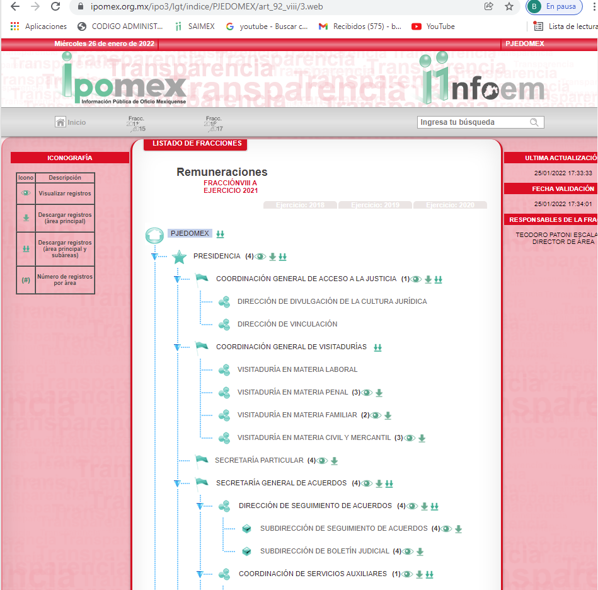

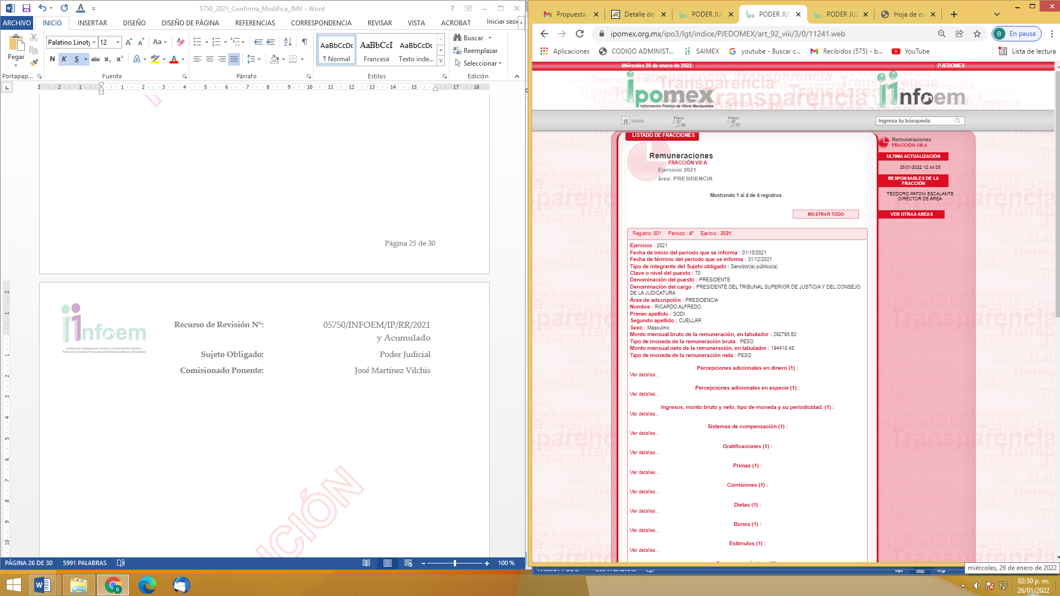

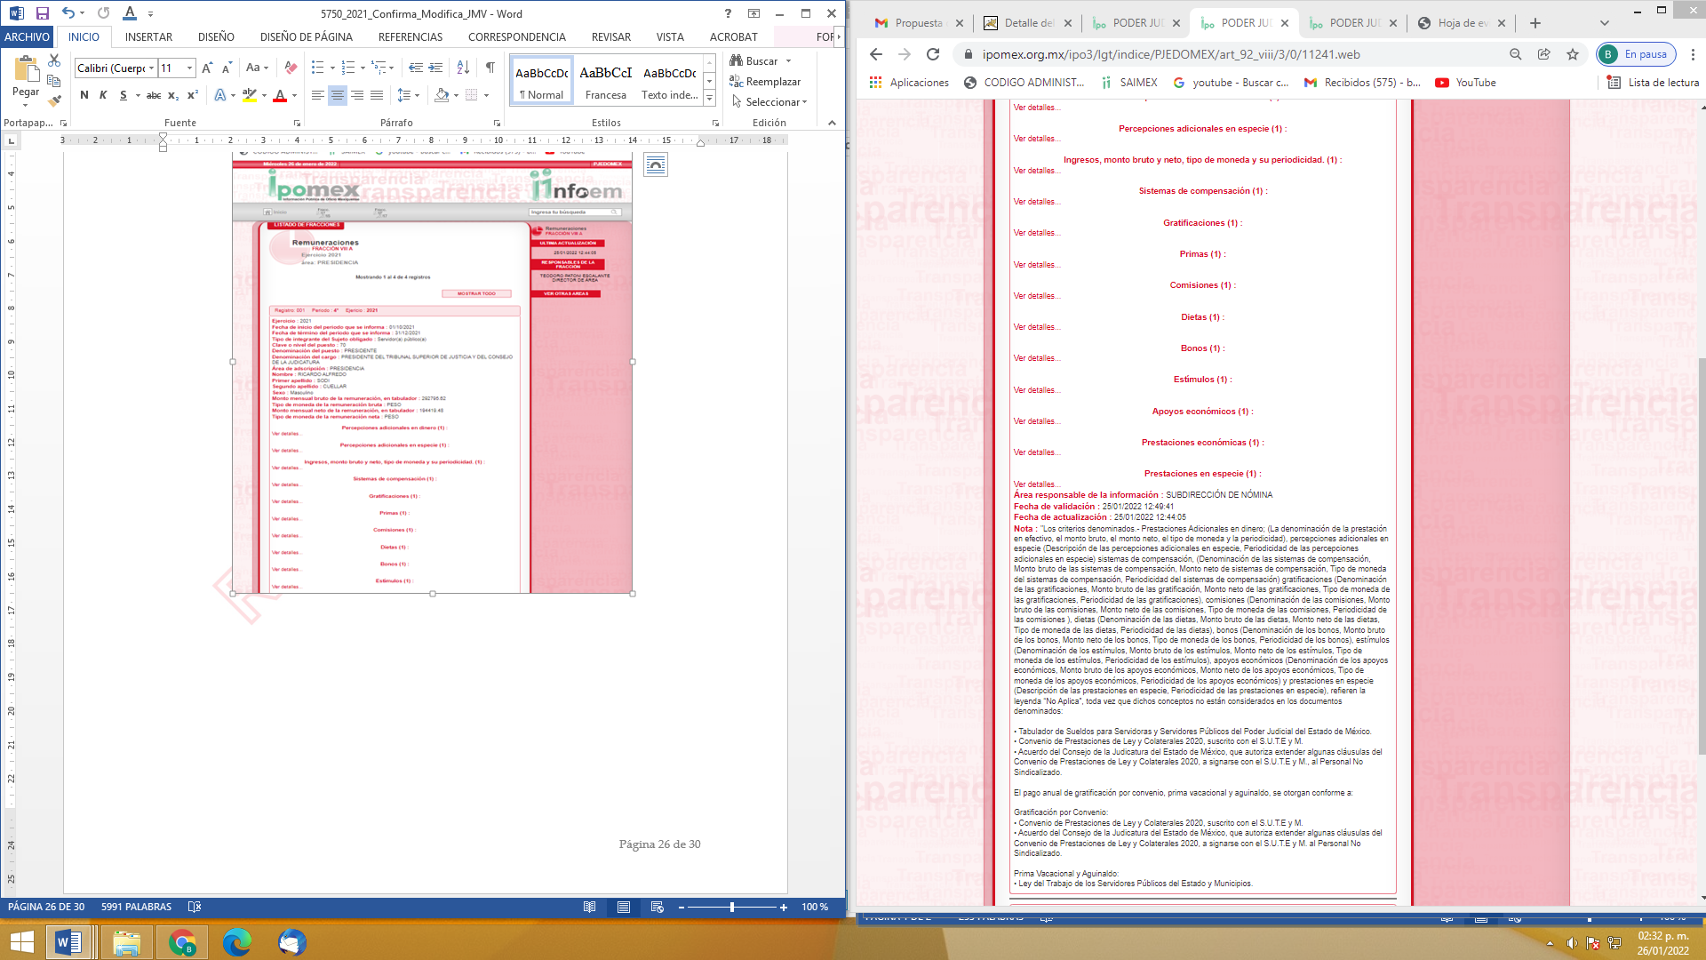

De la imagen previamente plasmada se puede observar la remuneración que percibe el Presidente del Tribunal Superior de Justicia y del Consejo de la Judicatura, misma persona señalada en la solicitud de información 00878/PJUDICI/IP/2021, por lo que en virtud de lo anterior se tiene por colmado dicho requerimiento planteado por la parte recurrente.
Por otro lado, en relación a lo peticionado, por la parte recurrente en relación al documento que compruebe la trayectoria académica del Presidente Magistrado del Poder Judicial del Estado de México, el Sujeto Obligado remitió versión pública del Título Profesional del mismo, señalando asimismo que el acta del Comité de Transparencia a través del cual se había acordado la clasificación de datos personales contenidos en la misma, esta Ponencia Resolutoria accedió a la página electrónica https://www.pjedomex.gob.mx/transparencia/8_actas_comite, proporcionada por el Sujeto Obligado, a fin de corroborar la información remitida, obteniendo las siguientes capturas de pantalla:
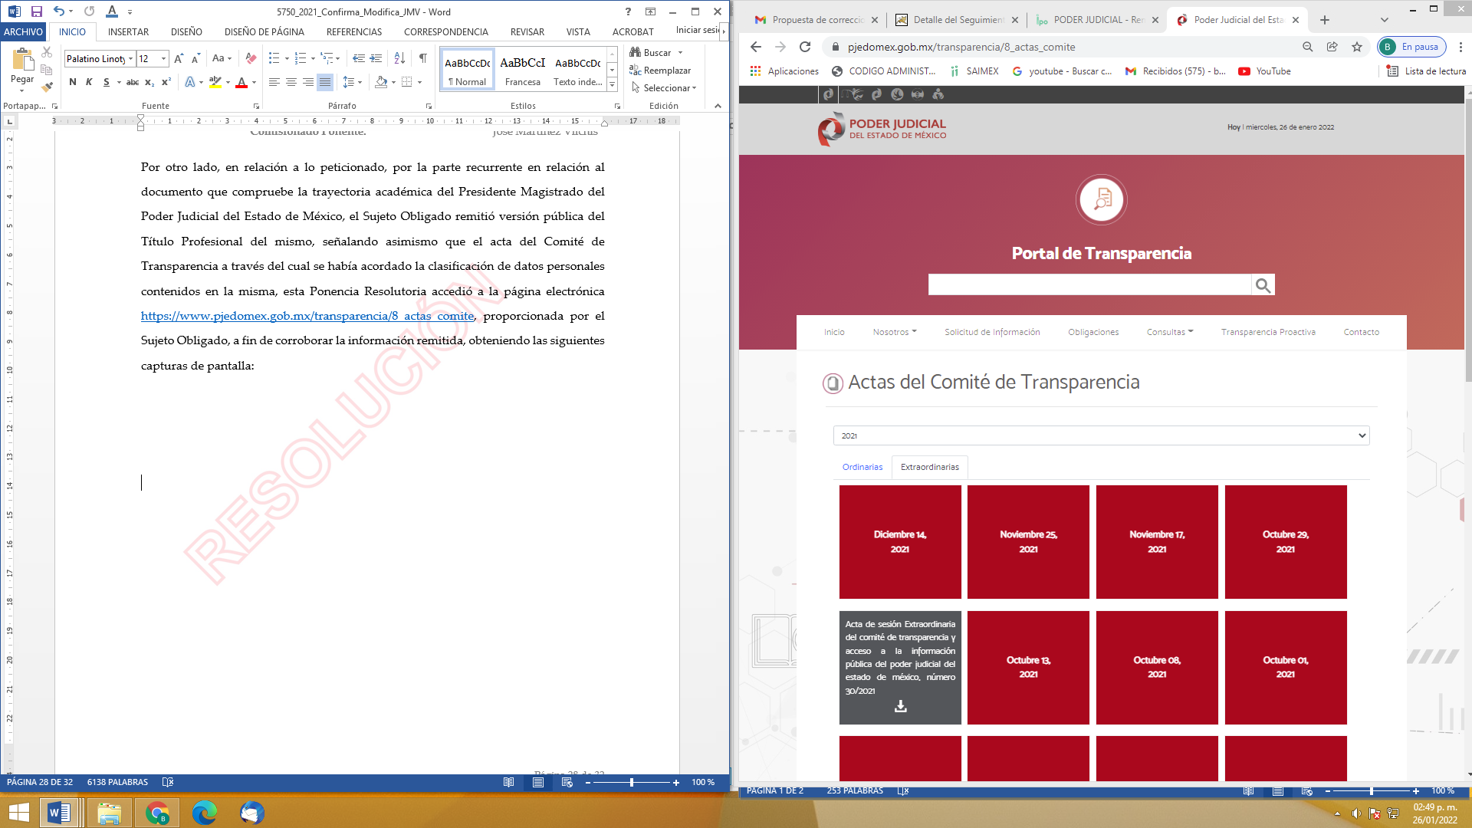
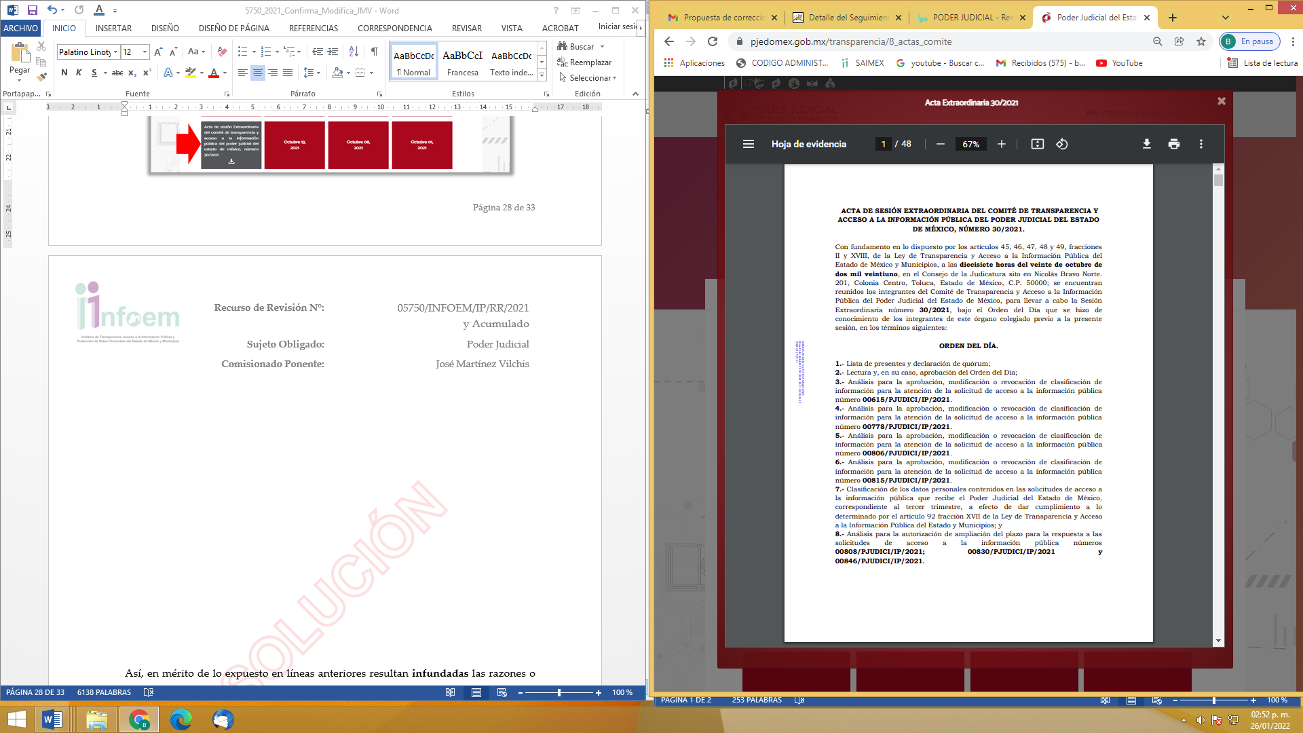

De las imágenes previamente insertadas se observa que en relación al Acta de Sesión Extraordinaria 30/21, señalada por el Sujeto Obligado, dentro de su contenido, no se advierte el número de solicitud de información 00878/PJUDICI/IP/2021, en el que se advierta el acuerdo de clasificación de datos personales, pues si bien el Sujeto Obligado remite el Título Profesional de la persona descrita en la solicitud antes citada, sin embargo y de acuerdo a las capturas de pantallas plasmadas previamente se observa que el Acuerdo aludido no se encuentra en la página electrónica proporcionada por el Sujeto Obligado, por tanto y de acuerdo a sus motivos de inconformidad no se encuentra satisfecho el derecho de acceso de información de la parte recurrente. Por lo que resulta dable ordenar al Sujeto Obligado haga entrega a la parte recurrente del Título Profesional del servidor público descrito en la solicitud de información, acompañado del acuerdo de clasificación correspondiente.

Así, en mérito de lo expuesto en líneas anteriores resultan infundadas las razones o motivos de inconformidad que arguye la parte Recurrente, por ello con fundamento en el artículo 186, fracción II, de la Ley de Transparencia y Acceso a la Información Pública del Estado de México y Municipios, se CONFIRMA la respuesta a la solicitud de información pública 00876/PJUDICI/IP/2021, que ha sido materia del presente fallo.

Así mismo, en mérito de lo expuesto en líneas anteriores resultan fundadas las razones o motivos de inconformidad que arguye el Recurrente; por ello, con fundamento en el artículo 186, fracción III, de la Ley de Transparencia y Acceso a la Información Pública del Estado de México y Municipios, se MODIFICA la respuesta a la solicitud de información pública 00878/PJUDICI/IP/2021, que ha sido materia del presente fallo, por lo que este Pleno:

Por lo antes expuesto y fundado es de resolverse y,

SE RESUELVE

PRIMERO. Se CONFIRMA, las respuestas a la solicitud de información número 00876/PJUDICI/IP/2021, por resultar infundadas las razones o motivos de inconformidad hechas valer por la parte recurrente, en términos del Considerando Quinto de la presente resolución.

SEGUNDO. Se MODIFICA la respuesta a la solicitud de información número 00878/PJUDICI/IP/2021, por resultar fundadas las razones o motivos de inconformidad hechas valer por el recurrente, en términos del Considerando Quinto de la presente resolución.

TERCERO. Se ordena al Sujeto Obligado haga entrega a la parte recurrente, en términos del Considerando Quinto, a través del Sistema de Acceso a la Información Mexiquense (SAIMEX), lo siguiente:

- El Acuerdo emitido por su Comité de Transparencia que sustente la versión pública del título profesional entregado en respuesta, en el que se expongan los fundamentos y razones que llevaron a la autoridad a testar, suprimir o eliminar datos de dicho soporte documental y hacerlo del conocimiento de la Recurrente.

CUARTO. Notifíquese, vía Sistema de Acceso a la Información Mexiquense (SAIMEX) al Titular de la Unidad de Transparencia del Sujeto Obligado, para que conforme al artículo 186 último párrafo, 189 segundo párrafo y 194 de la Ley de Transparencia y Acceso a la Información Pública del Estado de México y Municipios; dé cumplimiento a lo ordenado dentro del plazo de diez días hábiles, debiendo informar a este Instituto en un plazo de tres días hábiles siguientes sobre el cumplimiento dado a la presente resolución.

QUINTO. De conformidad con el artículo 198, de la Ley de Transparencia y Acceso a la Información Pública del Estado de México y Municipios, de considerarlo procedente, el Sujeto Obligado de manera fundada y motivada, podrá solicitar una ampliación de plazo para el cumplimiento de la presente resolución.

SEXTO. Notifíquese a la parte recurrente la presente resolución a través del Sistema de Acceso a la Información Mexiquense (SAIMEX), asimismo, hágase del conocimiento que de conformidad con lo establecido en el artículo 196 de la Ley de Transparencia y Acceso a la Información Pública del Estado de México y Municipios, en caso de que considere que la resolución le cause algún perjuicio podrá impugnarla vía juicio de amparo en los términos de las leyes aplicables.

ASÍ LO RESUELVE, POR UNANIMIDAD DE VOTOS, EL PLENO DEL INSTITUTO DE TRANSPARENCIA, ACCESO A LA INFORMACIÓN PÚBLICA Y PROTECCIÓN DE DATOS PERSONALES DEL ESTADO DE MÉXICO Y MUNICIPIOS, CONFORMADO POR LOS COMISIONADOS JOSÉ MARTÍNEZ VILCHIS, MARÍA DEL ROSARIO MEJÍA AYALA, SHARON CRISTINA MORALES MARTÍNEZ (AUSENCIA JUSTIFICADA), LUIS GUSTAVO PARRA NORIEGA Y GUADALUPE RAMIREZ PEÑA; EN LA QUINTA SESIÓN ORDINARIA CELEBRADA EL DIEZ DE FEBRERO DE DOS MIL VEINTIDÓS, ANTE EL SECRETARIO TÉCNICO DEL PLENO ALEXIS TAPIA RAMÍREZ.------------------------------------------------------------------------------------------------------------------------------------------------------------------------------------------------------------------------------------------------------------------------------------------------------------------------------------------------------------------------------------------------------------------------------------------------------------------------------------------------------------------------------------------------------------------------------------------------------------------------------------------------------------------------------------------------------------------------------------------------------------------------------------------------------------------------------------------------------------------------------------------------------------------------------------------------------------------------------------------------------------------------------------------------------------------------------------------------------------------------------------------------------------------------------------------------------------------------------------------------------------------------------------------------------------------------------------------------------------------------------------------------------------------------------------------------------------------------------

JMV/CCR/bpac

IMPROCEDENCIA Y SOBRESEIMIENTO EN EL JUICIO DE AMPARO. LAS CAUSAS PREVISTAS EN LOS ARTÍCULOS 73 Y 74 DE LA LEY DE LA MATERIA, RESPECTIVAMENTE, NO SON INCOMPATIBLES CON EL ARTÍCULO 25.1 DE LA CONVENCIÓN AMERICANA SOBRE DERECHOS HUMANOS. Del examen de compatibilidad de los artículos 73 y 74 de la Ley de Amparo con el artículo 25.1 de la Convención Americana sobre Derechos Humanos no se advierte que el derecho interno desatienda los estándares que pretenden proteger los derechos humanos en dicho tratado, por regular causas de improcedencia y sobreseimiento que impiden abordar el estudio de fondo del asunto en el juicio de amparo, en virtud de que el propósito de condicionar el acceso a los tribunales para evitar un sobrecargo de casos sin mérito, es en sí legítimo, por lo que esa compatibilidad, en cuanto a los requisitos para la admisibilidad de los recursos dependerá, en principio, de los siguientes criterios: no pueden ser irracionales ni de tal naturaleza que despojen al derecho de su esencia, ni discriminatorios y, en el caso, la razonabilidad de esas causas se justifica por la viabilidad de que una eventual sentencia concesoria tenga un ámbito de protección concreto y no entre en conflicto con el orden jurídico, no son de tal naturaleza que despojen al derecho de su esencia ni tampoco son discriminatorias, pues no existe alguna condicionante para su aplicabilidad, en función de cuestiones personales o particulares del quejoso. Por tanto, las indicadas causas de improcedencia y sobreseimiento no son incompatibles con el citado precepto 25.1, pues no impiden decidir sencilla, rápida y efectivamente sobre los derechos fundamentales reclamados como violados dentro del juicio de garantías.

